Раздел «ИКТ компетентность»
(для всех)

1.В ячейку электронной таблицы можно занести:
- только формулы
- числа и текст
- числа, формулы и текст
- только числа

2.В текстовом редакторе перед выполнением операции Копирование необходимо:
1) установить курсор в определенное место текста
2) сохранить файл
3) распечатать файл
4) выделить фрагмент текста

3. При наборе текста в текстовом редакторе, клавиша Еnter используется для
- перехода на новый абзац
- вставки рисунка
- перехода на новую страницу
- открытие нового документа

4. Каких списков нет в текстовом редакторе
- многоколоночных
- многоуровневых
- нумерованных
- маркированных

5. Электронная таблица структурно состоит из
- строк и столбцов
- фрагментов
- абзацев
- записей и полей

6. Поисковая система это-
- программа тестирования компьютера
- протокол передачи почтовых сообщений
- программа передачи гипертекстовой информации
- сайт, позволяющий осуществлять поиск информации на основе ключевых слов, определяющих область интереса пользователя

7. Выберите правильные ответы: «Гиперссылкой может быть...»
- папка
- Текст и графическое изображение
- архив
- все ответы верны

8. Какой символ обязательно присутствует в адресе электронной почты
- @
- *
- #
- &
9. Отметьте устройство, предназначенное для ввода информации в компьютер
- Принтер
- Процессор
- Монитор
- Клавиатура

10. По данным таблицы была построена диаграмма. Если эти данные будут изменены, то…
- диаграмма автоматически изменится;
- измененные данные автоматически исчезнут с диаграммы;
- диаграмма будет удалена;
- диаграмма останется неизменной

11. Какой кнопкой можно задать цвет шрифта в ячейке?
1- 2 - 3 - 4 -

12. Какой кнопкой можно задать цвет фона ячейки?
1- 2 - 3 - 4 -

13. Электронная почта (e-mail) позволяет передавать …
- только сообщения
- только файлы
- сообщения и приложенные файлы
- видео изображение

14. Компьютер, подключенный к Интернет, обязательно имеет...
- IP-адрес
- Web-сервер
- домашнюю web-страницу
- доменное имя

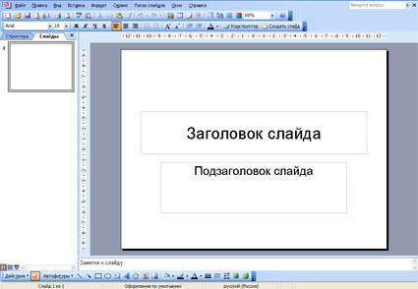
15. Как называется программа, представленная на рисунке?
- Microsoft Word
- Microsoft Publisher
- Microsoft Picture Manager
- Microsoft PowerPoint

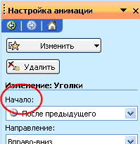
16. Какой пункт надо выбрать в списке «Начало», чтобы несколько эффектов начинались одновременно?
- «По щелчку»
- «С предыдущим»
- «После предыдущего»
- «Одновременно»

17. В текстовом редакторе выполнение операции Копирование становится возможным после
- установки курсора в определенное положение
- сохранения файла
- распечатки файла
- выделения фрагмента текста

18. Редактирование текста представляет собой:
- процедуру сохранения текста на диске в виде текстового файла
- процедуру считывания с внешнего запоминающего устройства ранее созданного текста
- процесс передачи текстовой информации по компьютерной сети
- процесс внесения изменений в имеющийся текст

19. Как можно подтвердить ввод текста в ячейку?

- а) нажать клавишу одну из управляющих клавиш на клавиатуре;
- б) нажать клавишу клавиатуры Enter;
- в) нажать клавишу клавиатуры Insert
- г) нажать клавишу клавиатуры Backspace

20. В презентации можно использовать:
- оцифрованные фотографии
- звуковое сопровождение
- документы, подготовленные в других программах
- все выше перечисленное

21. Укажите способ выхода из полноэкранного показа презентации, запущенной по непрерывному циклу:
- по щелчку мыши
- клавишей Esc
- клавишей Enter
- сочетанием Ctrl+Esc

22. Что удобнее совершать, чтобы легче было возвращаться день ото дня к тем же самым (изменяемым со временем) Web-страницам со своего компьютера?
- копировать адрес страницы в текстовый файл
- завести записную книжку для адресов Web-страниц и записывать от руки
- сохранять страницу на своем компьютере
- делать закладки/заносить адрес в Избранное (Закладки) во время просмотра страницы

23. Укажите верно записанный адрес электронной почты
- ivanov@.ru
- ivanov.mail.ru
- ivanov@yandex.ru
- ivanov@ru.mail

24. Где должна быть размещена информация об образовательном учреждении (согласно "Закону об образовании"):
- на компьютере администрации в образовательном учреждении
- на официальном сайте образовательного учреждения в сети "Интернет"
- в сообщениях электронной почты от образовательного учреждения

25. Программой архиватором называют:

- программу для уплотнения информационного объема (сжатия) файлов;
- программу резервного копирования файлов;
- интерпретатор;
- транслятор.
26. Профессиональное овладение преподавателем ИКТ предполагает:
- готовность к освоению способов эффективного доступа к практически неограниченному объему информации и ее аналитической обработке;
- освоение культуры получения, отбора, хранения, воспроизведения, представления, передачи и интеграции информации (в том числе в рамках выбранной предметной области);
- готовность к использованию современных интерактивных телекоммуникационных технологий как важного аспекта профессионального роста в условиях непрерывного образования в постоянно меняющемся информационном обществе (телеконференции, дистанционное обучение);

27. Клетка электронной таблицы называется текущей, если
- клетка видна на экране
- в ней находится информация
- клетка содержит формулу
- в ней находится курсор

28. Программы, которые можно бесплатно использовать и копировать, обозначаются компьютерным термином...
1. hardware
2. shareware
3. freeware
4. software

29. Необходимо сохранить текстовый документ в папку «Тексты» под именем «Заметка». В какое место окна следует ввести имя сохраняемого файла?
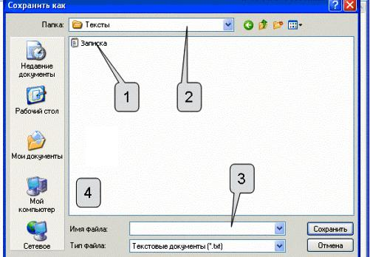
- 1.
- 2.
- 3.
- 4.

30. Почему дата в ячейке В2 отображена не так, как в строке формул?
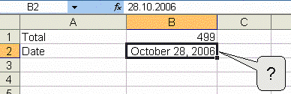
- Дата введена в ячейку на английском языке
- Дата скопирована в ячейку из документа, написанного на английском языке
- К ячейке применен числовой формат даты
- Это ошибка отображения даты

31. Укажите комбинацию клавиш, которая перезагружает компьютер:
- Ctrl+ Pause
- Ctrl+ Back Space
- Ctrl+ Alt + Delete
- Ctrl+ Alt + Home

32. . Минимально допустимое расстояние от глаз до экрана ПК составляет:
- 20 см
- 30 см
- 60 см
- 110 см

33. Программы для поиска и лечения компьютерных вирусов:
- Graphics, Word.
- UseNet,CacheMan.
- Dr Web. Norton. Nod 32
- Chat, Excel.

34. При построении диаграммы EXCEL она получилась пустой. Почему?
- Не хватает оперативной памяти.
- Выбран неверный тип диаграммы
- Не выделен блок ячеек с данными
- Данные в выделенной области памяти слишком малы

35. . Кнопка выполняет функцию:
- Вычисления с помощью функции.
- Автосуммирование.
- Процентный формат.
- Вставка диаграммы.

